溧阳市人力资源和社会保障局文件
溧人社发〔2020〕7号

关于调整2019年度溧阳市工伤保险
有关待遇的通知

各镇人民政府，江苏中关村科技产业园、天目湖旅游度假区、溧阳经济开发区管委会，市各委办局，各有关单位：
根据常州市人力资源和社会保障局《关于调整2019年度常州市工伤保险有关待遇的通知》（常人社发〔2019〕144号）有关规定，结合我市实际，现就我市2019年度工伤保险有关待遇调整事项通知如下：
一、伤残津贴（伤残抚恤金）、供养亲属抚恤金
2018年12月31日之前我市符合按月领取工伤保险定期待遇条件的人员分别按以下标准调整：
（一）一至四级工伤职工在原伤残津贴(伤残抚恤金)基础上，每人每月增额分别为：一级伤残253元，二级伤残227元，三级伤残222元，四级伤残219元；
（二）五至六级工伤职工伤残津贴（伤残抚恤金）按以下办法调整：调整后伤残津贴（伤残抚恤金）计发标准﹦调整前的计发金额×调整系数（调整系数为1.06）；
（三）供养亲属抚恤金，按工亡职工已核定的抚恤金每月增加75元。
二、生活护理费（护理费）
生活护理费（护理费）标准按照生活完全不能自理、大部分不能自理和部分不能自理三个等级，每月标准分别调整为3608元、2886元、2165元。
三、伤残津贴补差金额
2018年12月31日之前达到法定退休年龄并办理退休手续的一至四级工伤职工，按照规定已享受工伤保险基金补差的，其补差金额按以下标准调整：2019年本人基本养老保险待遇调整金额低于本通知第一条第一款规定的增加金额的，其补差金额的增额与基本养老保险待遇调整金额之和等于本通知第一条第一款规定的增加金额；本人基本养老保险待遇调整金额已达到本通知第一条第一款规定的增加金额的，其补差金额不再调整。
四、工伤保险定期待遇调整对象中，已参加工伤保险、纳入工伤保险基金支付范围的，调整所增加的费用由工伤保险基金列支；未参加工伤保险以及五至六级工伤职工定期待遇调整所需费用，由用人单位支付，按原渠道列支。
五、2019年我市计发工伤待遇涉及到计算统筹地区职工月平均工资的，按每月7216元标准执行。
六、本次调整自2019年1月1日起执行。2019年1月1日至2019年6月30日期间开始按月领取伤残津贴、供养亲属抚恤金待遇的人员，从2019年7月1日起，按照本通知第一条规定的标准调整其伤残津贴、供养亲属抚恤金。

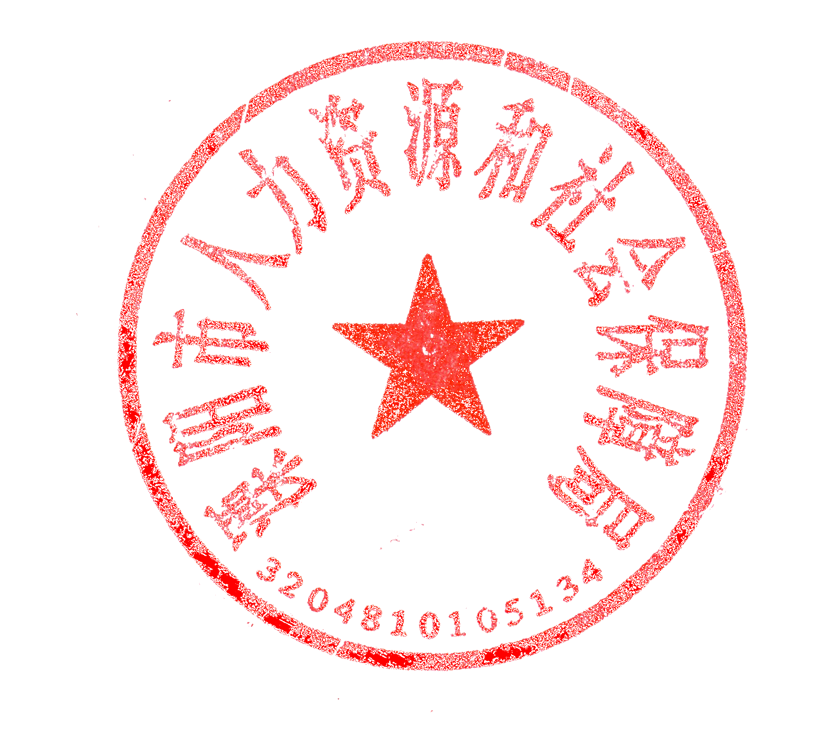

溧阳市人力资源和社会保障局
2020年2月20日

（此件公开发布）

溧阳市人力资源和社会保障局办公室 2020年2月20日印发

